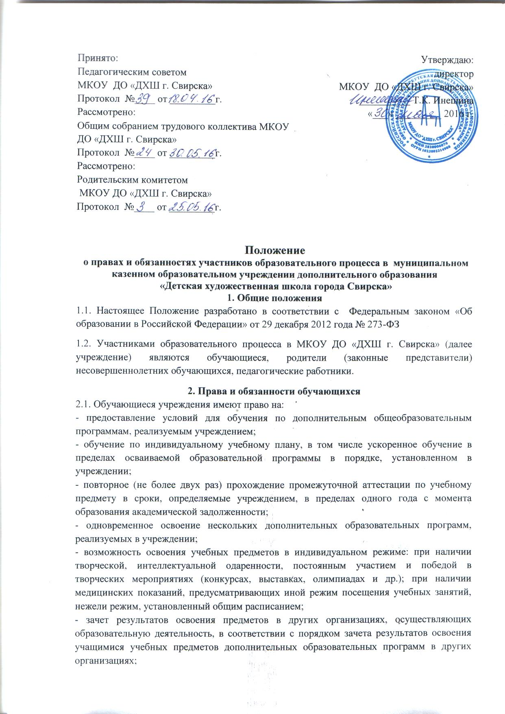

- уважение человеческого достоинства, защиту от всех форм физического и психического насилия, оскорбления личности, охрану жизни и здоровья, обеспечение безопасности во время пребывания в учреждении;
- свободу совести, информации, свободное выражение собственных взглядов и убеждений, уважительное отношение к иному мнению и художественно-эстетическим взглядам;
- каникулы в соответствии с графиком образовательного процесса учреждения;
- перевод для получения образования по другой форме обучения и форме получения образования в порядке, установленном законодательством об образовании;
- перевод в другую образовательную организацию, реализующую образовательную программу соответствующего уровня, в порядке, предусмотренном учреждением;
- восстановление в учреждении при наличии вакантных мест;
- ознакомление с уставом, с лицензией на осуществление образовательной деятельности, с учебной документацией, другими документами, регламентирующими организацию и осуществление образовательной деятельности в учреждении;
- обжалование локальных актов учреждения в установленном законодательством РФ порядке;
- бесплатное пользование во время обучения в учреждении имуществом, учебниками, учебными пособиями, средствами обучения, библиотечно-информационными ресурсами учреждения;
- получение полной и достоверной информации об оценке своих знаний, умений и навыков;
- развитие своих творческих способностей и интересов, включая участие в конкурсах, олимпиадах, выставках, фестивалях, смотрах, иных мероприятиях, проводимых учреждением;
- поощрение за успехи в учебной, творческой, общественной деятельности;
- посещение по своему выбору мероприятий, которые проводятся в учреждении, если они не предусмотрены учебным планом, Программой методической, творческой и культурно-просветительской деятельности учреждения;
- участие в управлении учреждением в порядке, установленном уставом учреждения;
- обращение в комиссию по урегулированию споров между участниками образовательных отношений.
2.2. Учащиеся обязаны:
- добросовестно осваивать образовательную программу, посещать предусмотренные учебным планом учебные занятия, осуществлять самостоятельную подготовку к ним, выполнять задания, данные преподавателем в рамках образовательной программы, участвовать в творческих и культурно-просветительских мероприятиях, проводимых учреждением;
- выполнять требования устава, настоящих Правил и иных локальных нормативных актов учреждения по вопросам организации и осуществления образовательной деятельности, правила техники безопасности, санитарии и гигиены, пожарной безопасности, приказы и распоряжения администрации учреждения, законные требования преподавателей;
- поддерживать традиции учреждения, его авторитет;
- соблюдать учебную дисциплину, уважать честь и достоинство других учащихся и работников учреждения, не создавать препятствий для получения образования другими учащимися;
- немедленно информировать администрацию, преподавателя, ответственного за осуществление мероприятия, о каждом несчастном случае, произошедшим с ними или очевидцами которого они стали;
- соблюдать режим организации образовательного процесса, принятый в учреждении;
- соблюдать нормы законодательства в сфере охраны здоровья граждан от воздействия окружающего табачного дыма и последствий потребления табака;
- ликвидировать академическую задолженность в сроки, определяемые учреждением;
- бережно относиться к имуществу учреждения и других учащихся;
- находиться в учреждении в сменной обуви, иметь опрятный внешний вид, соблюдают чистоту и порядок в здании и на территории учреждения;
- приходить на занятия со всеми необходимыми учебными принадлежностями и материалами;
- выполнять домашние задания по учебным предметам;
- по окончании учебных занятий убрать своё рабочее место, мольберт, учебные принадлежности, изобразительные материалы;
- быть вежливыми в общении с работниками учреждения, преподавателями, родителями, другими учащимися.
3. Права и обязанности родителей (законных представителей) несовершеннолетних учащихся.
3.1. Родители (законные представители) несовершеннолетних обучающихся имеют право:
- выбирать до завершения получения ребенком основного общего образования с учетом мнения ребенка, а также с учетом рекомендаций психолого-медико-педагогической комиссии (при их наличии) формы получения образования и формы обучения из перечня, предлагаемого учреждением;
- знакомиться с уставом учреждения, лицензией на осуществление образовательной деятельности, образовательной программой;
- знакомиться с ходом и содержанием образовательного процесса, а также с оценками успеваемости своих детей, получать объективную информацию об уровне их знаний и творческого мастерства;
- защищать права и законные интересы учащихся предусмотренными законодательством способами;
- принимать участие в работе родительского комитета, в общественных мероприятиях, проводимых учреждением;
- получать информацию о всех видах планируемых обследований (психологических, психолого-педагогических) обучающихся, давать согласие на проведение таких обследований или участие в таких обследованиях, отказаться от их проведения или участия в них, получать информацию о результатах проведенных обследований обучающихся;
- принимать участие в управлении учреждением, в форме, определяемой уставом учреждения;
- обращаться в комиссию по урегулированию споров между участниками образовательных отношений.
3.2. Родители (законные представители) несовершеннолетних обучающихся обязаны:
- соблюдать Устав учреждения и принятые на его основе локальные нормативные акты учреждения;
- уважать честь и достоинство обучающихся и работников учреждения;
- заботиться о здоровье своих детей, их творческом, физическом, психическом, духовном и нравственном развитии;
- создавать условия, необходимые для получения учащимися образования, освоение образовательных программ, реализуемых в учреждении, обеспечивать ребенка необходимыми для занятий учебными принадлежностями, контролировать посещаемость ребенком учебных занятий;
- уважать традиции учреждения посещать родительские собрания, а также являться по приглашению преподавателя и иных должностных лиц Учреждения.

4. Права и обязанности педагогических работников
4.1. Педагогические работники имеют право на:
- творческую инициативу, разработку и применение авторских программ и методов обучения и воспитания в пределах реализуемой образовательной программы, отдельного учебного предмета;
- выбор учебников, учебных пособий, материалов и иных средств обучения и воспитания в соответствии с образовательной программой и в порядке, установленном законодательством об образовании;
- участие в разработке образовательных программ, в том числе учебных планов, календарных учебных графиков, рабочих учебных предметов, курсов, методических материалов и иных компонентов образовательных программ;
- осуществление творческой, исследовательской деятельности, участие в экспериментальной и международной деятельности, разработках и во внедрении инноваций;
- бесплатное пользование библиотеками и информационными ресурсами;
- участие в управлении учреждением, в том числе в коллегиальных органах управления, в порядке, установленном уставом учреждения;
- объединение в общественные профессиональные организации в формах и в порядке, которые установлены законодательством Российской Федерации;
- обращение в комиссию по урегулированию споров между участниками образовательных отношений;
- защиту профессиональной чести и достоинства, на справедливое и объективное расследование нарушения норм профессиональной этики педагогических работников;
- трудовые права и социальные гарантии, установленные законодательством Российской Федерации, локально нормативными актами учреждения.
4.2. Педагогические работники обязаны:
- осуществлять свою деятельность на высоком профессиональном уровне, обеспечивать в полном объеме реализацию преподаваемого учебного предмета, в соответствии с утвержденной рабочей программой;
- соблюдать правовые, нравственные и этические нормы, следовать требованиям профессиональной этики;
- уважать честь и достоинство обучающихся и других участников образовательных отношений;
- развивать у обучающихся познавательную активность, самостоятельность, инициативу, творческие способности, формировать гражданскую позицию, способность к труду и жизни в условиях современного мира, формировать у обучающихся культуру здорового и безопасного образа жизни;
- применять педагогически обоснованные и обеспечивающие высокое качество образования формы, методы обучения и воспитания;
- учитывать особенности психофизического развития обучающихся и состояние их здоровья, соблюдать специальные условия, необходимые для получения образования лицами с ограниченными возможностями здоровья, взаимодействовать при необходимости с медицинскими организациями;
- систематически повышать свой профессиональный уровень;
- проходить аттестацию на соответствие занимаемой должности в порядке, установленном законодательством об образовании;
- проходить в соответствии с трудовым законодательством предварительные при поступлении на работу и периодические медицинские осмотры, а также внеочередные медицинские осмотры по направлению работодателя;
- соблюдать требования техники безопасности и охраны труда, противопожарной безопасности, гигиенический режим;
- соблюдать устав учреждения, правила внутреннего трудового распорядка.

